- Установить расширение. 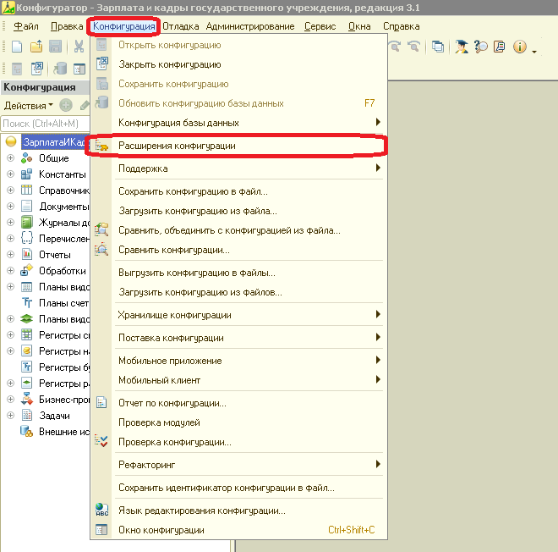
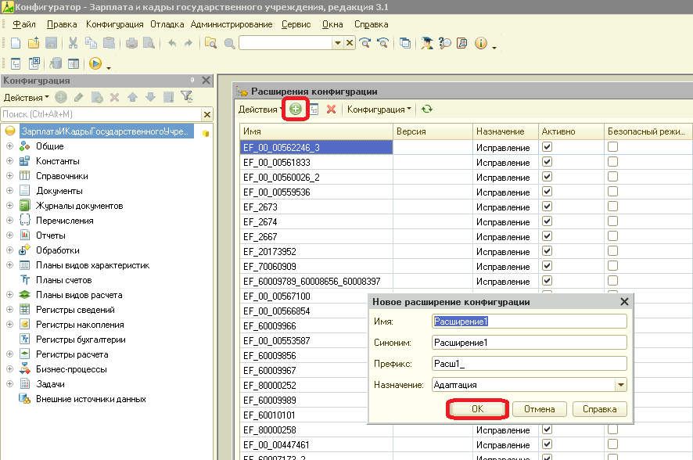
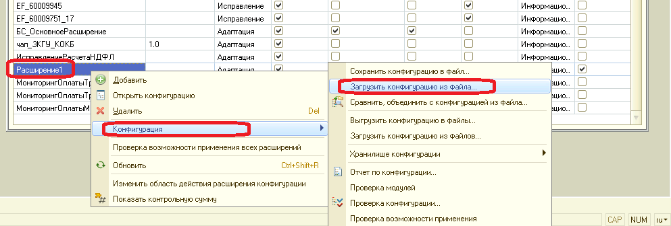
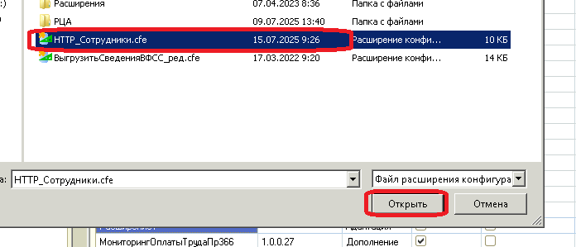

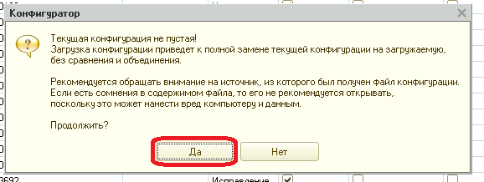
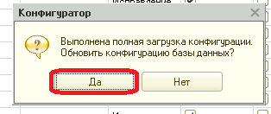
- Опубликовать на веб-сервере.
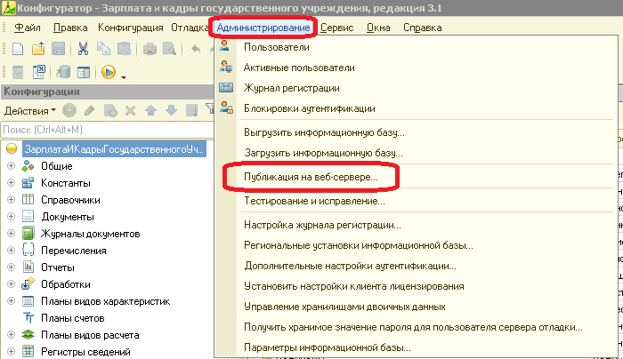

Имя любое без кириллицы
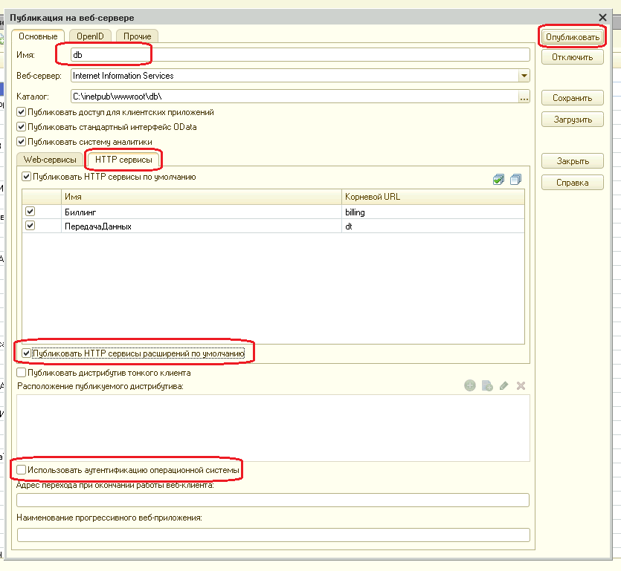
- Настройки в IIS. (inetmgr)
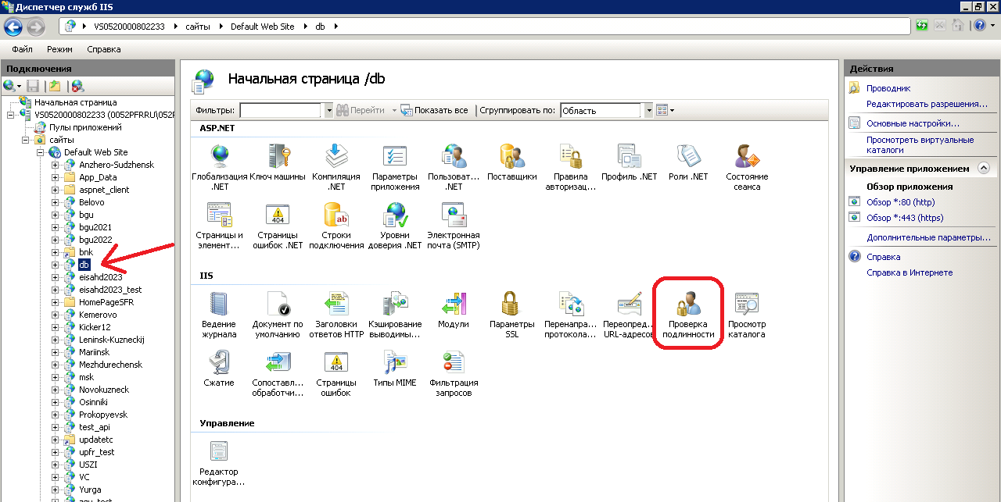
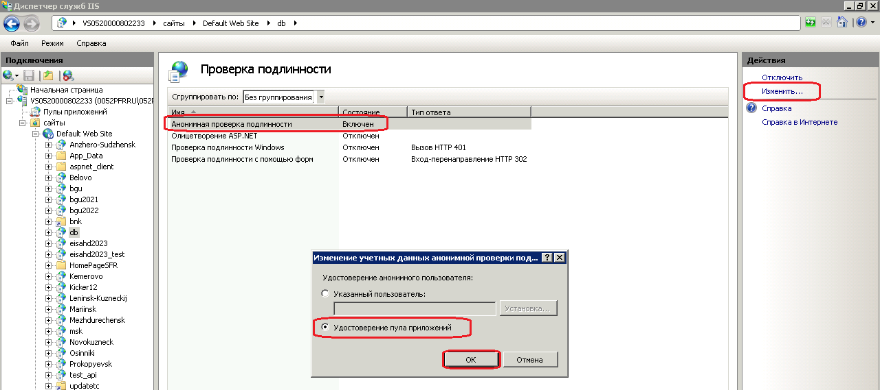
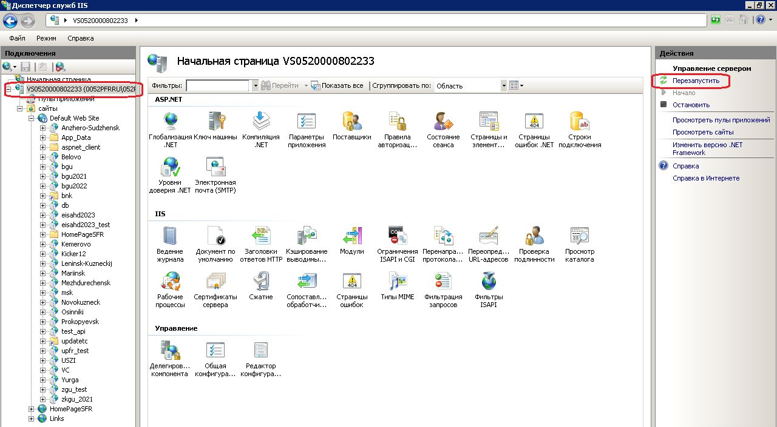
- Создание пользователя в 1С.
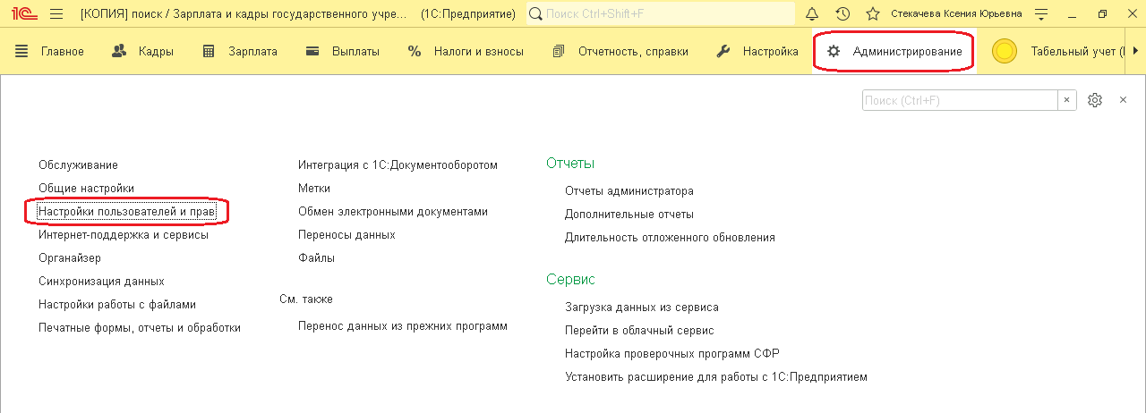
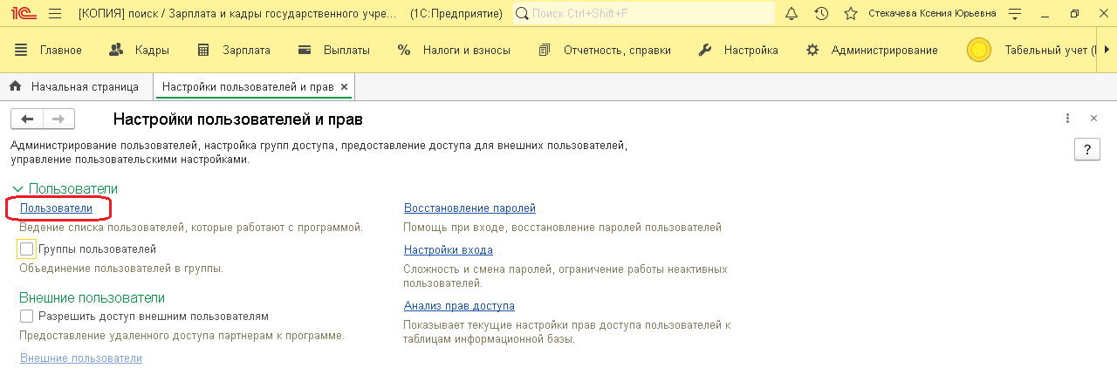
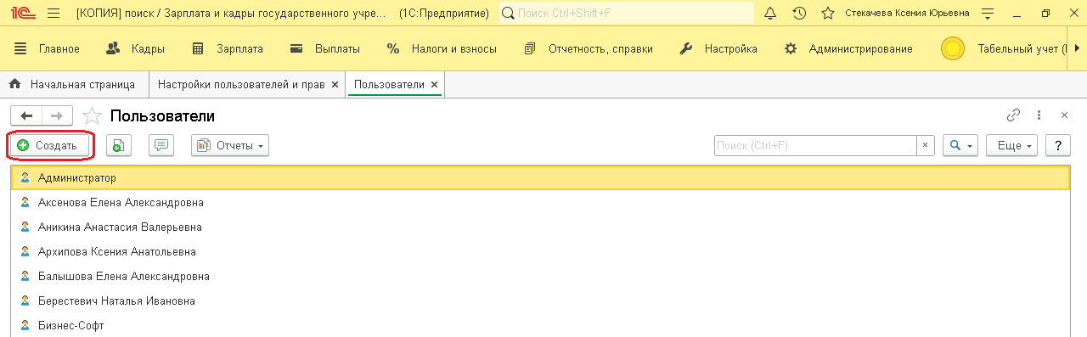
Имя для входа - НЕ кириллицей.
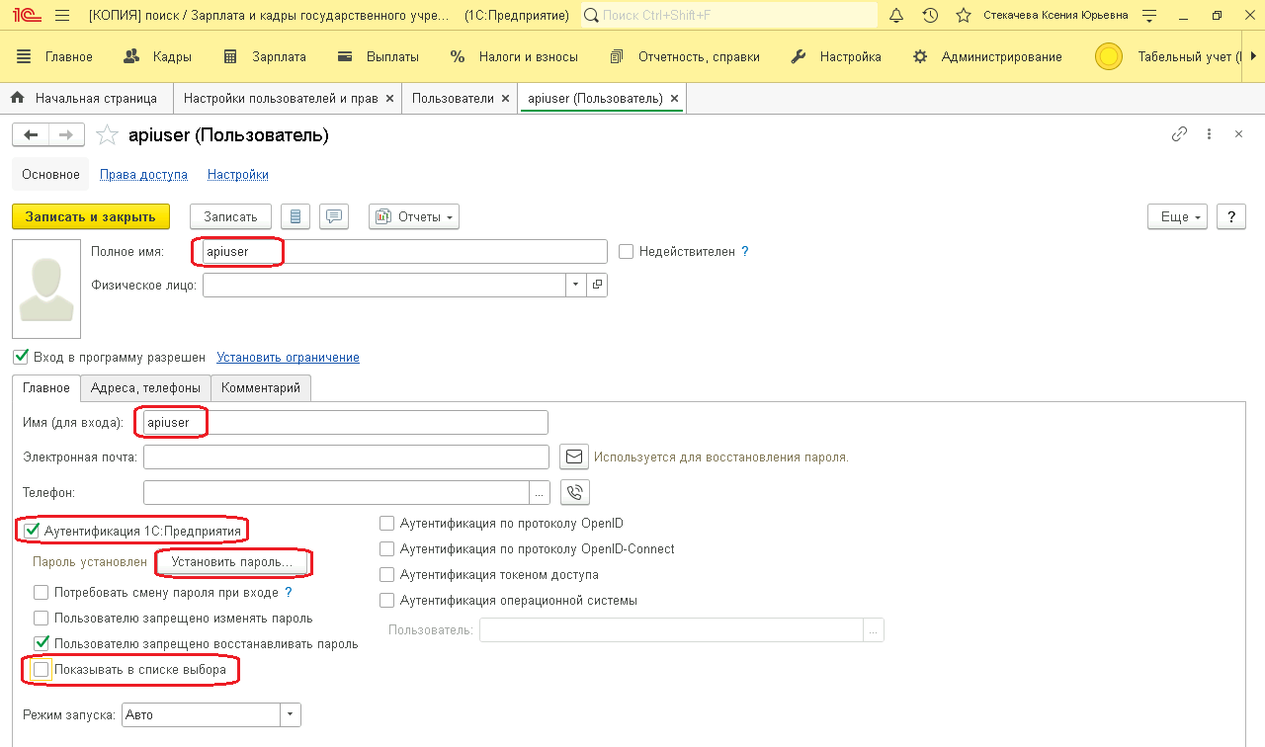
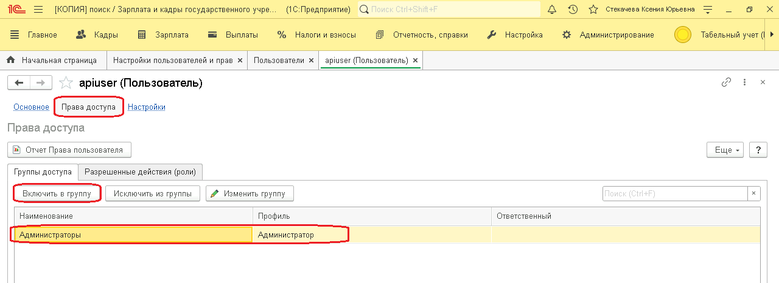

- Проверка.
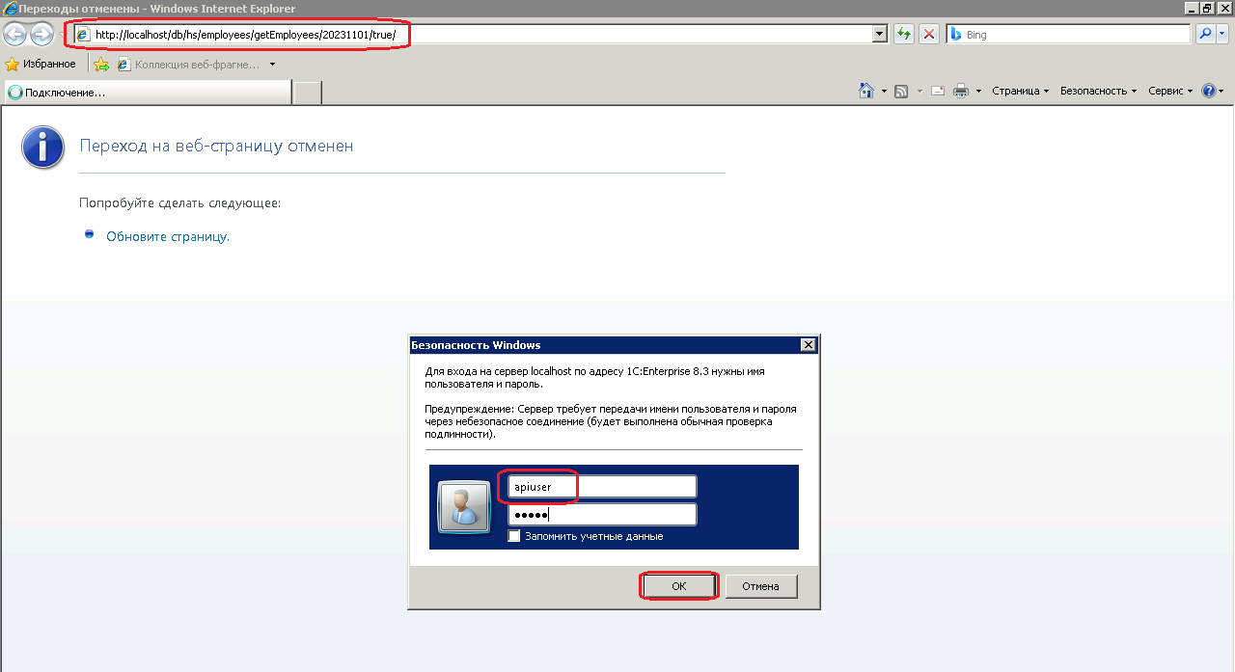
Строка обращения к сервису: http://localhost/db/hs/employees/getEmployees/20231101/true/
localhost – IP-адрес веб-сервера
db – имя сайта, заданное при публикации сайта.
hs/employees/getEmployees – постоянны
20231101 – дата кадровых изменений, в формате ГГГГММДД
true – не включать в выгрузку уволенных, либо false – включая уволенных

Первую выгрузку можно сделать на дату 00010101 и true.
Последующие ежедневные/ежечасные/ежеминутные выгрузки делать с параметрами текущая дата и false

